UNIVERSIDADE AUTÓNOMA DE LISBOA
LUÍS DE CAMÕES
DEPARTAMENTO DE ENGENHARIAS E CIÊNCIAS DA COMPUTAÇÃO
LICENCIATURA EM ENGENHARIA INFORMÁTICA

(TÍTULO: Park Out – Gestão de Estacionamento e Embarque de Passageiros.)

Autores: Gonçalo Correia, Miguel Duarte
Números: 30012404, 30013216
Professor: Adrian Dediu

Data da Entrega: 30/05/2025
Lisboa

Índice

Índice 2
Resuno 3
1. Introdução 4
2. Desenvolvimento 5
Conclusões 9

Resumo
Desenvolver um jogo interativo em python com interface gráfica (usando PyQt6), onde o jogador organiza um parque de autocarros de diferentes cores e capacidades. O desafio é movimentar estrategicamente os autocarros, garantindo que os passageiros embarquem nos veículos da mesma cor e que os autocarros possam sair do parque sem obstruções, minimizando os veículos restantes no tabuleiro.

Introdução
O projeto Park Out tem como objetivo o desenvolvimento de um jogo, focado na gestão de estacionamento e embarque de passageiros, utilizando a linguagem de programação python e a framework gráfica PyQt6. O jogo propõe ao utilizador a tarefa de organizar e movimentar autocarros de diferentes tamanhos e cores num parque com regras específicas de circulação e embarque.
Através de uma interface gráfica interativa, os jogadores devem garantir que cada passageiro embarque no autocarro correto, respeitando a correspondência de cor e a capacidade do veículo. O principal desafio consiste em libertar o maior número possível de autocarros do parque, seguindo as restrições impostas pelo cenário inicial, que é gerado de forma aleatória.

Desenvolvimento
Em primeiro lugar começamos por criar o tabuleiro e os diferentes tipos de autocarros, usando o pyside6, o tensorflow, entre outros. O tabuleiro foi criado com dez linhas e dez colunas, na criação dos autocarros limitamos para quatro cores possíveis (vermelho, branco, verde, amarelo) com os passageiros à espera dos autocarros com as mesmas cores.

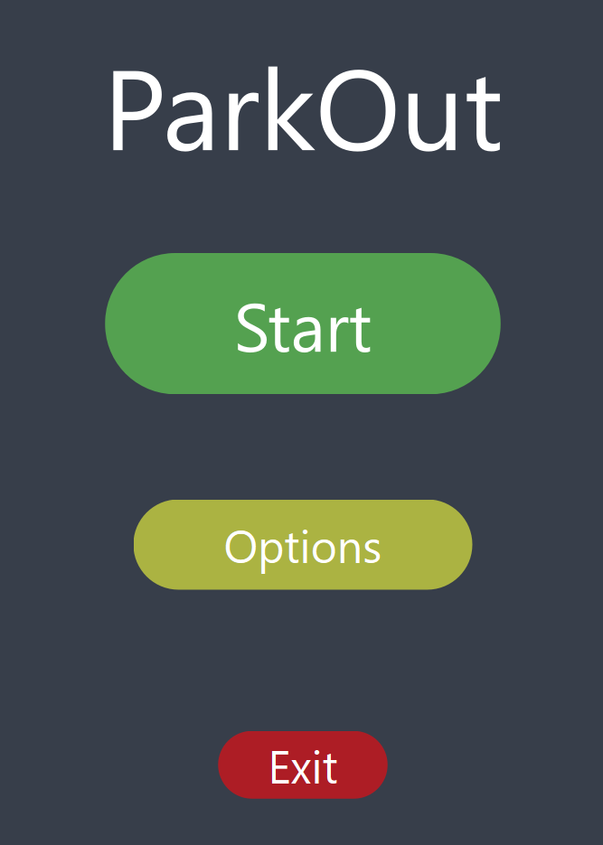

Imagem inicial

De seguida limitamos a direção na qual os autocarros se podem movimentar, e designamos que a cada bloco existente correspondia uma capacidade de quatro pessoas sendo no máximo doze (quatro blocos).

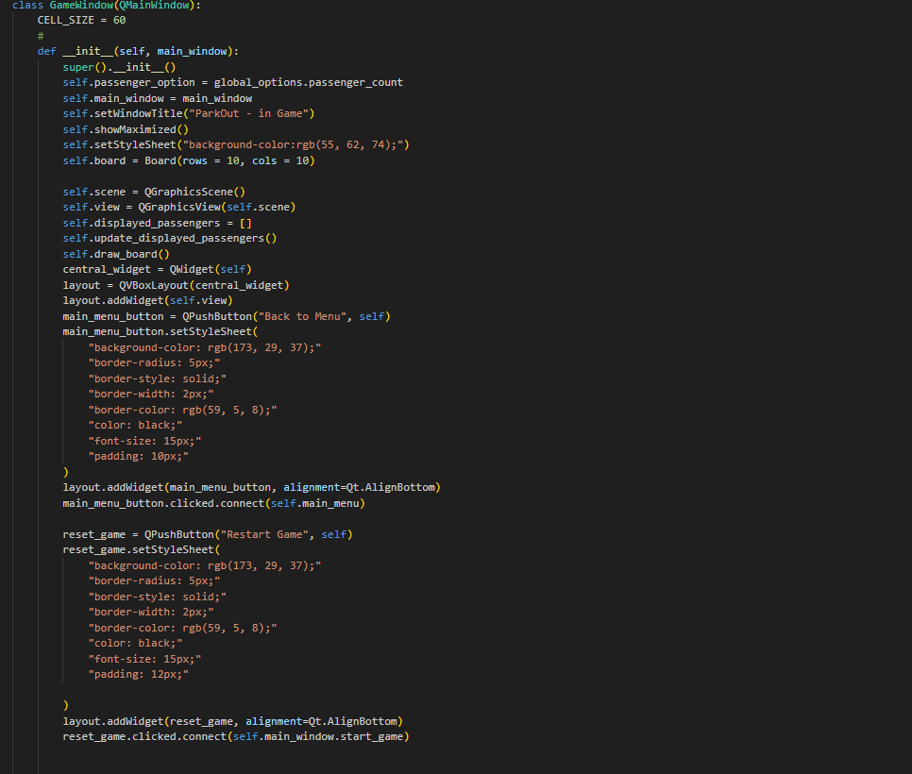

Imagem Classes da Main window

O projeto tem também a capacidade de na janela de opções ajustar a quantidade de pessoas no jogo e a quantidade de autocarros

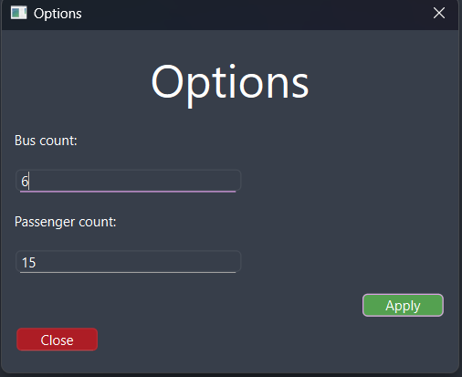

Imagem das Opções

Já dentro do jogo à esquerda temos os passageiros a espera para entrar com as suas cores correspondentes, temos um botão para voltar para o menu inicial para se quisermos fazer alterações e um botão para reiniciar o jogo.

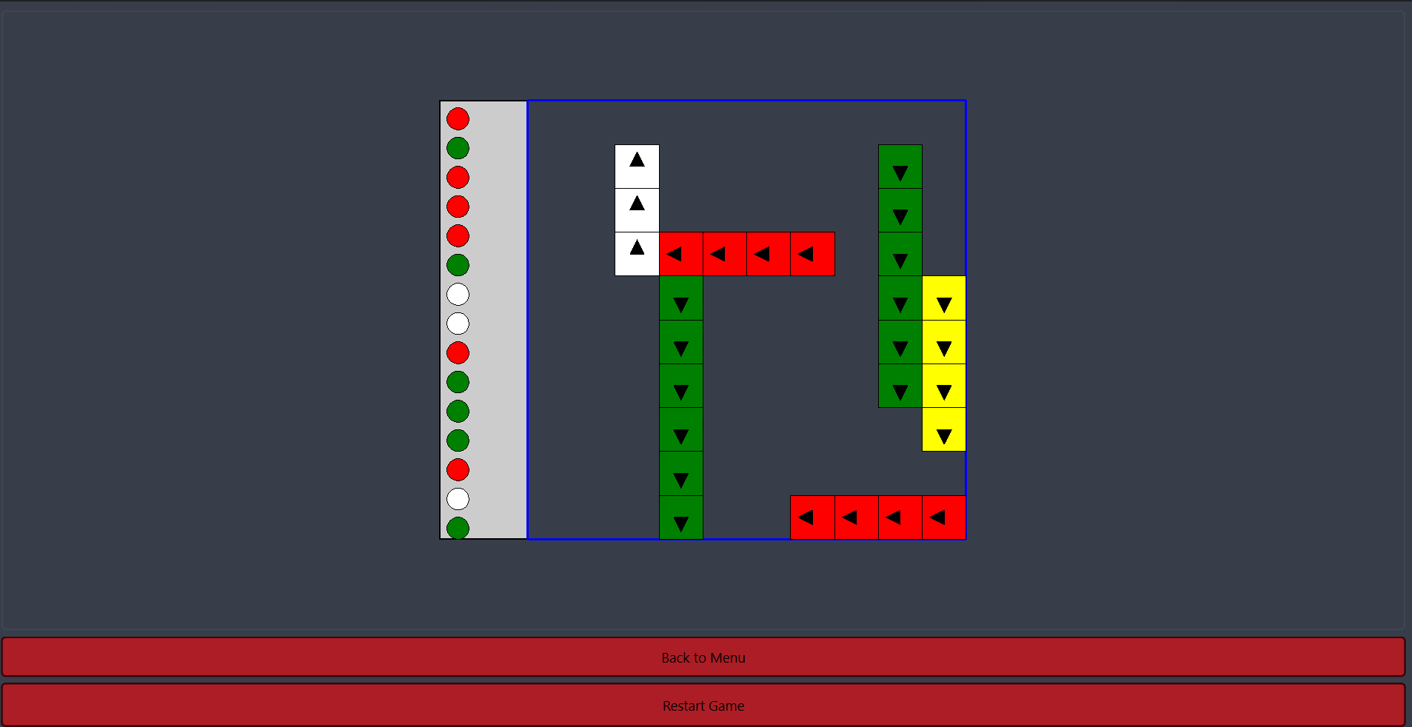

Imagem do tabuleiro

Contribuição Individual.
Gonçalo Correia – O aluno criou os botões, a janela de opções e o relatório
Miguel Duarte – O aluno criou as funções dos autocarros e das pessoas o mecanismo do tabuleiro.

Conclusão
O desenvolvimento deste projeto permitiu aplicar na prática os conhecimentos de programação orientada a objetos, construção de interfaces gráficas com PyQt6, e gestão de eventos visuais, resultando num jogo funcional de simulação de estacionamento e embarque de passageiros. A lógica por trás da movimentação dos autocarros, associada às regras de cor e capacidade.
O sistema foi capaz de gerar uma configuração inicial aleatória e garantir que os autocarros apenas transportassem passageiros da mesma cor, respeitando as direções de movimento e saindo do parque apenas após o embarque correto. Foi também possível implementar animações suaves e um botão de reinício funcional. No entanto, a interface gráfica poderia ter sido mais trabalhada esteticamente, já que parte do tempo de desenvolvimento foi dedicado a resolver problemas técnicos e apoiar colegas em dificuldades semelhantes, o que afetou a alocação de tempo da equipa.
No geral, o projeto atingiu os objetivos mínimos, sendo que o projeto poderia ter sido melhor trabalhado, porque os participantes do grupo não conseguiram ter uma boa gestão de tempo . Ainda assim, o resultado reflete um sistema funcional.

